## 富顺县中医医院定制弧形条形会议桌采购需求

一、定制弧形条形会议桌参考如图所示

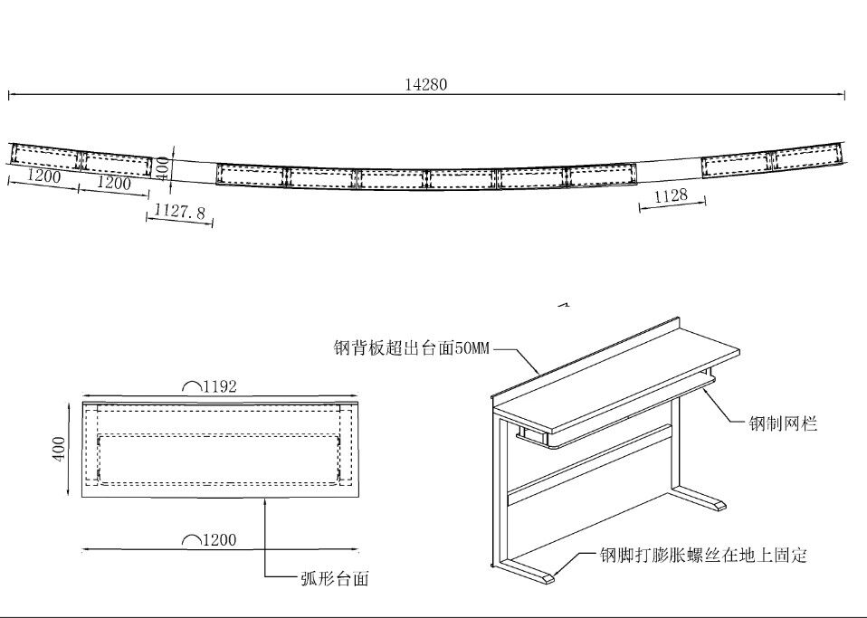

二、定制弧形条形会议桌详细技术参数要求

1.板材采用三聚氰胺板，PVC封边，台面厚度不低于25mm。

2.**▲三聚氰胺板**：外观质量合格，规格尺寸及偏差合格；理化性能（静曲强度、弹性模量、内结合强度、表面胶合强度、2h吸水厚度膨胀率、含水率、密度、握螺钉力、表面耐冷热循环、表面耐划痕、表面耐磨、表面耐香烟灼烧、表面耐干热、表面耐污染腐蚀、表面耐龟裂、表面耐水蒸气、耐光色牢度）合格，甲醛释放量≤0.124mg/m³；挥发性有机化合物（72h）苯、甲苯、二甲苯、TVOC合格。（提供不低于CMA认定标志的第三方检测机构出具的“三聚氰胺板”抽样或型式检验检测报告复印件并加盖公章，检测内容需满足参数要求）

3.**封边条**：塑料封边条外观合格；理化性能耐干热性、耐磨性、耐开裂性（耐龟裂性）、耐老化性、耐冷热循环性、耐光色牢度（灰色样卡）合格；有害物质限量甲醛释放量≤1.5mg/L，可迁移元素（可溶性重金属）铅Pb、镉Cd、铬Cr、汞Hg、砷As、钡Ba、锑Sb、硒Se含量合格，邻苯二甲酸酯的总量≤0.1％，多溴联苯禁用，多溴联苯醚禁用。

4.**热熔胶**：苯不得检出，甲苯+乙苯+二甲苯不得检出，卤代烃不得检出，总挥发性有机物≤40g/L。

5.桌脚及脚下钢架采用优质矩形管，管壁厚度不低于1.2mm。

6.**▲矩形管**：金属件喷涂层外观性能要求合格；涂层中可溶性重金属（可溶性铅、可溶性镉、可溶性铬、可溶性汞）检测合格；经过人造气氛腐蚀试验（中性盐雾NSS）,起泡等级达到最好的0级，生锈等级达到最好的Ri0级，开裂等级达到最好的0级，剥落等级达到最好的O级，划线周边的剥离及腐蚀达到最好的等级1。（提供不低于CMA认定标志的第三方检测机构出具的“矩形管”抽样或型式检验检测报告复印件并加盖公章，检测内容需满足参数要求）

7.所有钢制件经多工位表面处理后静电喷塑，涂层表面光滑平整，色泽均匀一致，无流挂、起粒、皱皮、露底、剥落、伤痕等缺陷。

8.**粉末涂料**：外观色泽均匀，无异物，呈松散粉末状；筛余物、涂膜外观、硬度、附着力、耐冲击性、弯曲试验、杯突、耐碱性、耐酸性、耐湿热性等均检测合格；经过人造气氛腐蚀试验（中性盐雾NSS）,起泡等级达到最好的0级，生锈等级达到最好的Ri0级，开裂等级达到最好的0级，剥落等级达到最好的O级，划线周边的剥离及腐蚀达到最好的等级1。

9.**▲条形会议桌**：符合《GB/T 3324-2017 木家具通用技术条件》标准要求，桌类主要尺寸、翘曲度、平整度、邻边垂直度、底脚平稳性、标识与实物一致性、人造板件外观、木工要求、桌类垂直静载荷试验、桌类水平静载荷试验、桌面垂直冲击试验、桌面水平耐久性试验、桌类垂直加载稳定性试验、桌类垂直和水平加载稳定性试验等均检测合格；木制件甲醛释放量≤1.5mg/L。（提供不低于CMA认定标志的第三方检测机构出具的“条形会议桌”抽样或型式检验检测报告复印件并加盖公章，检测内容需满足参数要求）

10.中标商家如若提供虚假资料将做废标处理，检验报告必须含有技术说明否则将列入失信名单处理。

## 三、商务要求

1.合同签订：中标结果公告之日起3个工作日内。

2.供货安装工期要求：合同签订之日起15个工作日内。本项目除采购方原因及人力不可抗拒因素外（如地震、战争等），工期不得延误，工期每延后一天，扣供应商人民币100元的罚款，如果承包人无故拖延工程超过完工日期15日，采购人有权无条件解除协议，并要求承包人赔偿一切损失。

3.供货地点：富顺县中医医院同心院区（东湖大道1801号）

4.服务要求：对采购项目的供货期及后期服务作出详细、完整的承诺（提供承诺函，格式自拟）。

5.报价要求：本项目为总包项目，报价为总报价。包括货物、随配附件、备品备件、工具、厂家赠品、运抵指定交货地点费用、保险费、安装调试费、服务费、售后服务、税金及其他所有费用的总和。

6.安全责任：定制弧形条形会议桌在运输等整个项目活动期间，在甲方验收前，所有安全责任均由供应商方负责，包括钢脚打膨胀螺丝在地上固定，如造成地面瓷砖破损，由供应商方负责恢复，造成的损失由供应商方负责（提供承诺函，格式自拟）。

7.定制弧形条形会议桌的颜色根据采购人定制。

8.付款方式：工程验收后30日内一次性付款。付款前，乙方须向甲方出具合法有效完整的发票及凭证资料后进行支付结算，付款方式均采用公对公的银行转账，甲方接受转账的开户信息以合同载明的为准。如因乙方未按照要求提供合法有效的发票导致逾期付款的，不视为甲方违约，甲方不承担任何责任。

四、履约验收

按国家有关规定、采购文件的技术参数要求、供应商的响应文件及承诺以及合同约定标准进行验收。

1.乙方提供的货物为最新效期的原装正品，各项指标符合检测标准和出厂标准，各项技术参数符合询价文件要求和乙方投递的询价文件承诺。

2.乙方所交产品不符合规定或质量不合格的，由乙方负责包换，并承担换货而支付的一切费用。乙方不能调换的，按不能交货处理。

五、售后服务

乙方承诺，甲方使用乙方提供的产品，若发生质量问题，乙方将承担全部责任，若乙方不能自已证明该产品无质量问题，或是由非质量问题以外其他原因造成的，同样由乙方承担相应责任。